Муниципальное общеобразовательное учреждение
«Поросозерская средняя общеобразовательная школа»

Кижский архитектурный ансамбль
(конспект воспитательного мероприятия)

Автор:
Осипова Наталья Анатольевна, учитель географии, биологии

п.Гумарино 2014 год
Тема занятия: Кижский архитектурный ансамбль.

Тематика: Кижский архитектурный ансамбль – выдающийся памятник деревянного народного зодчества, объект Всемирного наследия ЮНЕСКО.

Цель: ознакомление учащихся с Кижским архитектурным ансамблем, как главной достопримечательностью музея-заповедника «Кижи».

Задачи:
Образовательные:
- расширить и углубить знания учащихся о памятниках деревянного зодчества, входящих в состав Кижского архитектурного ансамбля;
- вызвать у учащихся интерес к дальнейшему знакомству с музеем-заповедником Кижи.
Воспитательные:
- воспитывать у учащихся уважение и любовь к своей малой родине, народным традициям;
- формировать национальное самосознание;
- формировать умение работать самостоятельно, в коллективе.
Развивающие:
- развивать у учащихся художественный и эстетический вкус;
- развивать память, мышление, воображение.

Рекомендуемый возраст: 12-16 лет.
Продолжительность занятия: 45 минут.

Место проведения: помещение класса.

Опорные понятия: Кижский архитектурный ансамбль, Преображенская церковь, Покровская церковь, Колокольня, иконостас, кафоликон, трапезная, сени, алтарь, лемех, четверик, восьмерик, бочка, тябла, шатер.

Методический репертуар занятия.

Общепедагогические технологии:
- технология интегрированного обучения (данное занятие включает в себя элементы школьных предметов – истории, обществознания, литературы, географии, «Моя Карелия»);
- игровые технологии;
- технологии развивающего обучения;
-технология коллективного творческого дела.

Музейные технологии:
- экскурсия (виртуальная);
- игровые технологии;
- технология коллективного творческого дела;
- проблемное обучение.

Методики:
- методика организации самостоятельной работы, работы в группах, учебной игры для учащихся среднего звена.

Форма проведения занятия:
- интегрированное занятие.

Виды деятельности учащихся:
- самостоятельная работа, работа в группах, коллективная игра.

Методы:
- рассказ;
- беседа;
- виртуальная экскурсия;
- игра;
- самостоятельная работа, работа в группах.

Реализация компетентностного подхода: данное занятие позволяет формировать следующие компетенции у школьников:
- учебно-познавательные (определять порядок работы, самостоятельно планировать свою учебную деятельность и учиться, устанавливать связи между отдельными объектами);
- коммуникативные (сотрудничать, оказывать помощь другим, участвовать в работе команды, обмениваться информацией);
- информационные (самостоятельно искать, анализировать и отбирать информацию, структурировать, преобразовывать, сохранять и передавать её);
- компетенции личностного самосовершенствования (анализировать свои достижения и ошибки, обнаруживать проблемы и затруднения в сообщениях одноклассников, осуществлять взаимную помощь и поддержку в затруднительных ситуациях, критически оценивать и переоценивать результаты своей деятельности).

Оборудование и материалы:
- два стола, соединенных в один большой стол;
- медиапроектор;
- 4 ноутбука с материалами для работы в группах (фотографии, рисунки, схемы);
- фотография Кижского архитектурного ансамбля 25х55 см, разрезанная на пазлы;
- черно-белый рисунок Преображенской церкви, разрезанный на пазлы по количеству учеников;
- печатные материалы для работы в группах (статьи о Преображенской церкви, о Покровской церкви, о колокольне и ограде);
- два слайд-шоу из фотографий и картин с музыкальным сопровождением;
- карточки с отрывками стихотворений;
- лист ватмана, клей, цветные карандаши, фломастеры, линейки.

Использованные источники:
- Кижи: альбом-путеводитель по музею-заповеднику/ сост.И.В.Мельников.- Петрозаводск: Скандинавия, 2008.
- Кижи: альбом-путеводитель по музею-заповеднику/ сост.И.В.Мельников, С.В.Воробьева, Р.Б.Калашникова.- Петрозаводск: ПетроПресс, 2011.
- Сказ о Кижах: Сборник/ сост.Е.И.Такала, М.В.Тарасов.- Петрозаводск: Карелия, 1988.
- http://kizhi.karelia.ru/ - сайт музея-заповедника «Кижи».
- http://xmusic.me/ - музыкальный сайт

Научно-методические пособия (см.на диске):
- фотографии Кижского архитектурного ансамбля, его памятников, страниц газеты «Олонецкие губернские ведомости»;
- фильмы (слайд-шоу) с музыкальным сопровождением;
- романтические мелодии;
- текстовые материалы о памятниках Кижского архитектурного ансамбля.

Структура занятия:
- Романтическое вступление (2 минуты);
- Виртуальная обзорная экскурсия по острову Кижи (4 минуты вместе с обсуждением);
- Работа в группах по изучению памятников Кижского архитектурного ансамбля (8 минут); представление результатов работы (6 минут);
- «Литературная страничка» (7 минут);
- Игра «Собери картину» (6 минут);
- Коллективное изготовление стенгазеты «Кижский архитектурный ансамбль» (7 минут);
- Игра «Собери картину-настроение» (4 минуты);
- Подведение итогов занятия (1 минута).

Занятие разработано для учащихся 6-9 классов (в нашей школе в среднем звене обучаются 8 человек; на занятии присутствовали 6 человек (2 ребенка заболели)). Основная цель данного мероприятия состояла в том, чтобы познакомить учащихся с Кижским архитектурным ансамблем, о котором дети нашей школы имеют очень поверхностное представление, несмотря на то, что трое из них бывали на острове Кижи. Поэтому разработанное мною занятие должно быть познавательным и обучающим. Вместе с тем, оно должно быть активным, игровым, чтобы учащимся действительно было интересно. Я постаралась спланировать занятие так, чтобы оно было максимально разнообразным, с большой практической частью, где учащиеся работали творчески. Также я использовала методы работы, рекомендуемые ФГОС (самостоятельное получение новых знаний, работа в парах).
Свое занятие я построила следующим образом:
1. Романтическое вступление – приятная, волнительная музыка (композиция Нино Рота «Ромео и Джульетта», см.на диске) на фоне слайд-шоу из завораживающих, великолепных кижских пейзажей (выполнен в программе «Фотоальбом Windows Live»). В нашей маленькой школе нет медиапроектора, поэтому для показа слайд-шоу я использовала большой монитор компьютера. Начиная с третьего слайда, я сделала звук тише и прочитала под музыку отрывок стихотворения А.Иванова «Кижи», чтобы подвести ребят к теме занятия. Такое начало заинтересовало детей и настроило их на романтический лад.
2. Виртуальная обзорная экскурсия по острову Кижи (размещена на сайте музея-заповедника «Кижи») позволила сформировать у учащихся общие представления о Кижском архитектурном ансамбле.
3. Самостоятельное изучение памятников Кижского архитектурного ансамбля. Учащиеся, разбившись на группы, должны были самостоятельно изучить материалы о Покровской и Преображенской церквях, Колокольне и ограде, подготовить рассказ с помощью фотографий, рисунков и схем, находящихся на ноутбуках (у каждой группы свой ноутбук).
Это самая сложная часть занятия, где учащиеся должны были проявить навыки и умения работать с текстом и наглядными материалами, работать в группе и коллективе, умение презентовать итоги своей работы, умение слушать друг друга и помогать друг другу. Роль учителя на этом этапе заключалась в оказании помощи учащимся, ведь среди учеников 3 ребенка с ЗПР (почти 40%!). Также в помощь учащимся был дан словарь специальных терминов, где расшифровываются незнакомые им понятия (например, «кафоликон», «трапезная» и др.)
В каждой группе было по два ученика, поэтому эту работу можно считать работой в парах. Рабочих групп должно было быть четыре, но так как два ребенка заболели (т.е. одной группы не было), я сама рассказала детям о легендах, связанных с рождением Преображенской церкви.
В течение восьми минут группы готовили свои сообщения, а затем по очереди представили их коллективу.

4. Этап «Литературная страничка» проходил в форме литературной гостиной. Под романтическую музыку Бритни Спирс и слайд-шоу (см.на диске) я прочитала отрывок стихотворения поэта А.Адамова, а затем сказала учащимся о том, что Кижам посвятили свои стихи все поэты, которые хоть раз бывали там. В своих произведениях они восхищаются красотой и величием памятников архитектуры. Я предложила учащимся познакомиться с отрывками из этих стихотворений (напечатаны на карточках)и выбрать любой из них для выразительного прочтения. Таким образом, произошла необходимая смена стиля деятельности – с научного на философский, романтический, - где учащиеся проявили свои душевные качества.
5. Коллективная игра «Собери картину» основана на одной из самых любимых детских настольных игр – собирание пазлов. Игра должна носить не только развлекательный, но и познавательный характер. С этой целью на фотографию Кижского архитектурного ансамбля размером 25х55 см были приклеены полоски с различными сведениями о его объектах (например, Высота 37м, Сруб выполнен из сосны, см.Приложение). Эта фотография-картина была разрезана на 30 пазлов.
Собирая данную картину, учащиеся еще раз повторили материал о памятниках Кижского архитектурного ансамбля.
6. Стенгазета «Кижский архитектурный ансамбль» - это своеобразный итог занятия, творческий отчет учащихся о проделанной работе. Данная стенгазета необычна тем, что почти все материалы к ней учащиеся собирали в течение занятия – это информационная картина-пазл, карточки со стихами, легенды о рождении Преображенской церкви. Учащимся было предложено оставить место в нижнем правом углу для будущих поздравлений с Днем рождения Преображенской церкви.
7. Сбор «Картины-настроения» - оригинальный способ рефлексии. Учащимся было предложено раскрасить кусочки-пазлы черно-белой картинки в цвета, соответствующие их настроению. Ребята собрали картинку и увидели, что на ней изображена яркая, цветастая Преображенская церковь, на фоне которой была надпись «С Днем рождения, Чудо-памятник!». Учащиеся наклеили картину в нижний правый угол, а вокруг него им было предложено наклеить контуры облачков, на которых ученики и учителя школы позже смогут оставить свои поздравления и пожелания Чудо-памятнику.
Затем каждый ученик объяснил остальным ребятам, почему он использовал такие цвета, какое у него было настроение, понравилось ли ему занятие. Например, Лиза, ученица 8 класса, сказала, что использовала желтый и оранжевый цвета – это цвета солнышка, солнечного настроения, что она желает Чудо-памятнику стоять много-много лет и чтобы его всегда согревали солнечные лучи.

Все учащиеся сказали о том, что занятие им очень понравилось. Они отметили, что из-за разнообразных видов деятельности, интересных заданий и игр, даже не заметили, как пролетели 45 минут.

Ход занятия.

Романтическое вступление (организационный момент): идет слайд-шоу под музыку Нино Рота «Ромео и Джульетта» (см.на диске), с третьего слайда учитель делает музыку тише и читает стихотворение А.Иванова «Кижи».
«Солнце падает ниже
За темнеющий бор.
Мы отправляемся в Кижи,
В край былин и озер.
Там, где вольные птицы
Славят синий простор,
Где плетут кружевницы
За узором узор.
Веял ветер прохладой,
Ночь тепла и светла,
И поднялись громадой
Над водой купола…»

Ребята, о каких куполах идет речь? Дети отвечают. Конечно, о куполах знаменитой Преображенской церкви. В этом году у нее юбилей – уже 300 лет она радует людей своей неповторимой красотой! Рядом с ней стоят Покровская церковь и Колокольня. Все вместе они составляют единый Кижский архитектурный ансамбль. Я предлагаю вам совершить обзорную виртуальную экскурсию по этому ансамблю. Ее для нас проведет виртуальный экскурсовод Марина. Виртуальная обзорная экскурсия, размещенная на сайте музея-заповедника Кижи http://kizhi.karelia.ru/journey/exe/ (2мин.52сек.).
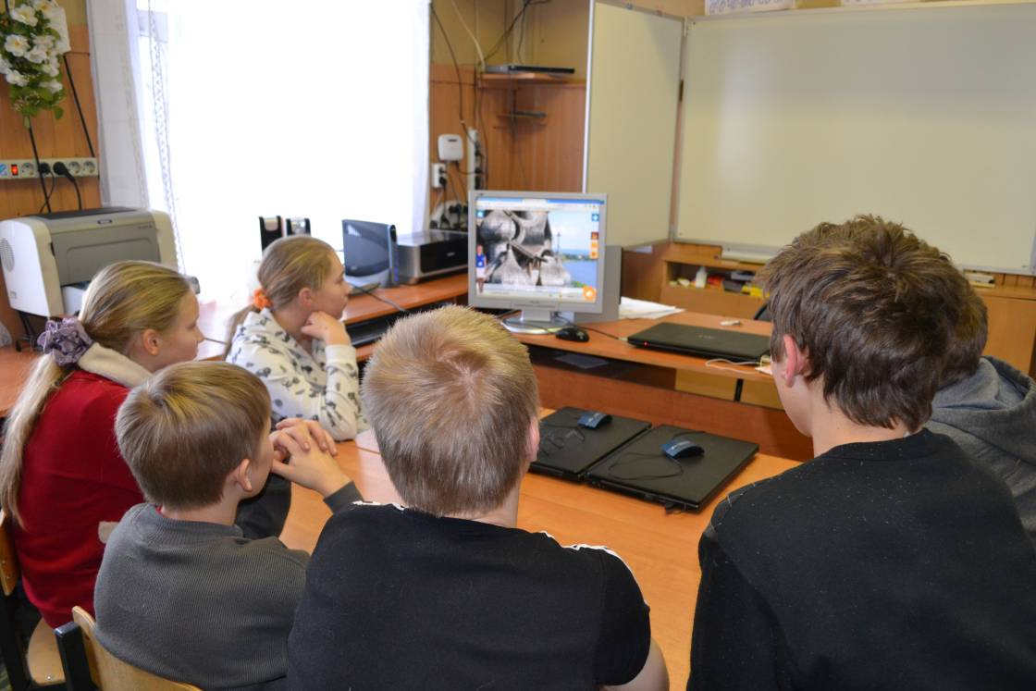
Завершилась наша экскурсия, в ходе которой вы вкратце познакомились с тремя знаменитостями, составляющими Кижский архитектурный ансамбль. Давайте еще раз вспомним, когда же они появились на свет? Что вы слышали о мастере Несторе? Как вы думаете, почему церкви называют «летняя» и «зимняя»? Что означает выражение «многоглавие рядом с многоглавием»? Дети отвечают на вопросы, обсуждают с учителем увиденное и услышанное на экскурсии.
Ребята, я вижу, как вас заинтересовала эта тема, поэтому предлагаю вам поближе познакомиться с Преображенской церковью и ее спутницами – церковью Покрова Богородицы и колокольней. Для этого вы разделитесь на три группы (должно было быть четыре группы). Каждая группа получит печатный материал о своем объекте и подборку фотографий. В течение 8 минут вы изучаете материал и готовите рассказ, который необходимо будет представить классу. Рассказ должен сопровождаться соответствующими фотографиями. Всем понятно задание? Тогда приступаем!
Учитель делит ребят на группы, раздает им распечатки и ноутбуки с фотографиями. Первая группа получает распечатку о Покровской церкви, вторая – о колокольне, третья – о Преображенской церкви; вместо четвертой группы с легендами о строительстве Преображенской церкви учащихся знакомит учитель.

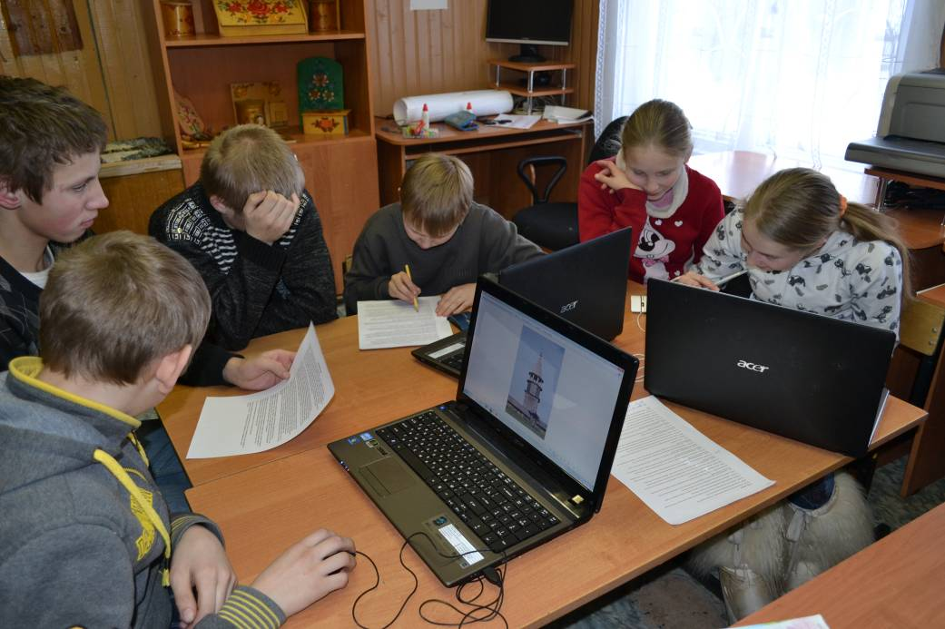

Готовы, ребята? Выступление учащихся.

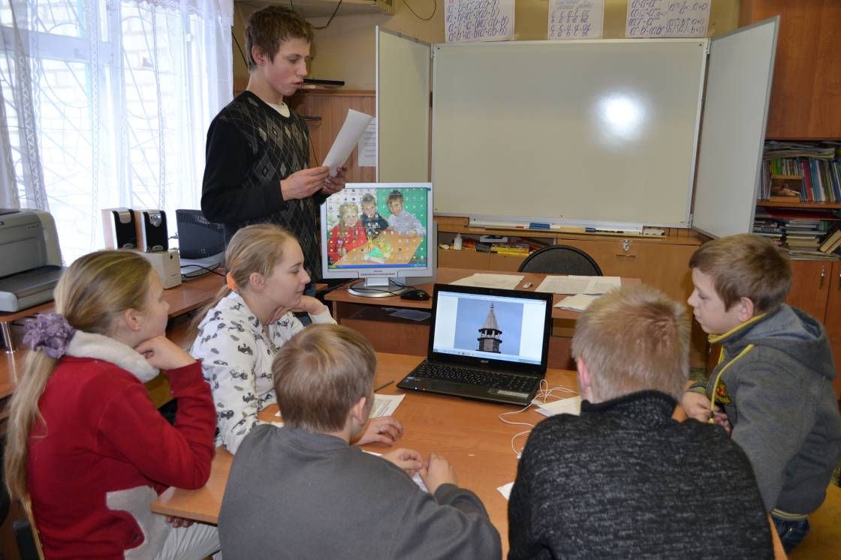
Молодцы, ребята! Благодаря вашим рассказам мы все узнали много нового и интересного о Кижском архитектурном ансамбле. Давайте еще раз все вместе насладимся великолепием чудо-ансамбля.
Учитель включает слайд-шоу из фотографий ансамбля с музыкальным сопровождением (мелодия Бритни Спирс, см.на диске) и читает отрывок стихотворения А.Адамова.
«…Смолою шибануло с маху,
Осокою и тиной на мыске.
Турист, ученый волк, нежданно ахнул –
Такого нет ни в Риме, ни в Москве.
Над озером, над островом, над веком,
Как луковицы, главы поднялись,
И башенки смиренно спорят с ветром,
И перышки, нацеленные ввысь…»
Как красиво выразил свои эмоции поэт Альберт Адамов! Острову Кижи, ансамблю и Преображенской церкви посвящали свои стихи все поэты, когда-либо увидевшие это чудо своими глазами. На столе лежат отрывки из этих стихотворений, я предлагаю вам выбрать понравившиеся строки и прочитать их нам.

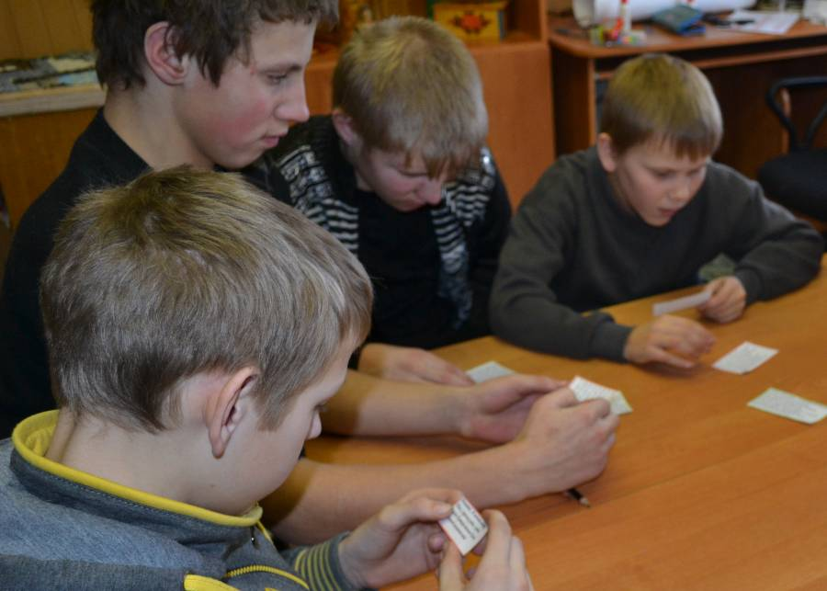

Ребята готовятся к выразительному чтению под музыкальное сопровождение слайд-шоу (мелодия Бритни Спирс) в течение 2-х минут. Затем каждый ученик встает с места, читает понравившийся отрывок под тихое музыкальное сопровождение этого слайд-шоу. После прочтения стихотворения дети обязательно аплодируют друг другу.

Спасибо, ребята! Давайте еще раз все вместе поаплодируем друг другу. Дети громко хлопают в ладоши.

А сейчас я предлагаю вам немного поиграть! Любите собирать пазлы? Да! Перед вами на столе лежит разрезанная на части картина, которую необходимо собрать. Но здесь много лишних деталей. Чтобы собрать картину, нужно выбрать части с правильными утверждениями и наклеить их на большой белый лист. Давайте работать дружно, чтобы поскорее ее собрать! Ребята работают под негромкое музыкальное сопровождение (мелодии см.на диске).
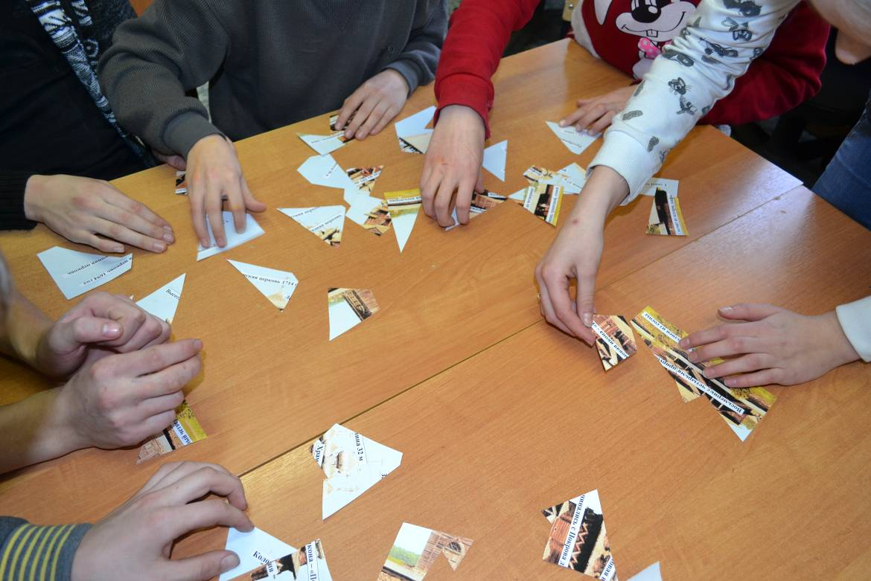

Молодцы! Быстро справились! Что же за картина у нас получилась? Дети отвечают: Кижский архитектурный ансамбль.

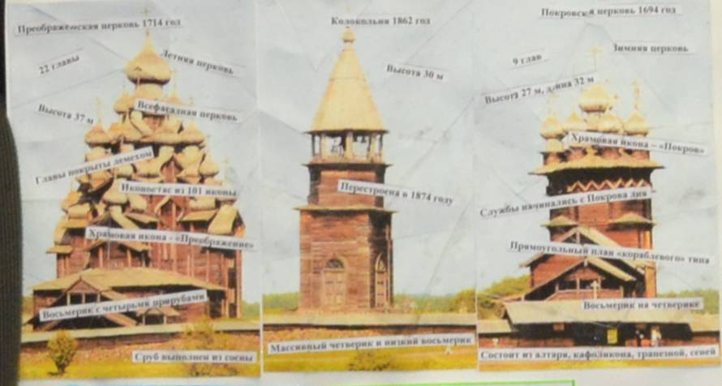

Ребята! Я хочу вам еще раз напомнить, что в этом году прекрасной Преображенской церкви исполняется 300 лет. Давайте в честь этого знаменательного события сделаем с вами большую общешкольную стенгазету. Все необходимые материалы для этой газеты мы с вами уже есть: картина-пазл «Кижский архитектурный ансамбль», стихотворения, которые вы нам читали, легенды о рождении именинницы - Преображенской церкви. И оставим небольшой уголок для поздравлений от других ребят и учителей нашей школы.
Учащиеся собирают стенгазету, оставляя пустым нижний правый угол.
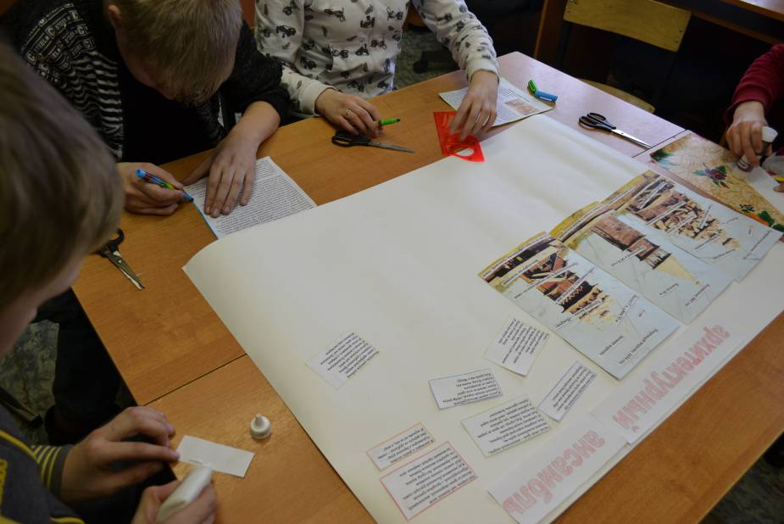
Какая красочная газета у нас с вами получилась! Мы оставили в ней место, где школьники и учителя могут оставлять свои пожелания и поздравления, а давайте и мы тоже поздравим чудо-памятник! Для этого я предлагаю вам всем вместе собрать картинку-поздравление. Это – картинка-раскраска, т.е. ее части перед сборкой нужно раскрасить яркими цветами. Какие же цвета можно использовать? Любые, по вашему настроению, желанию. Ученики берут себе по части картинки и раскашивают. На картине изображен силуэт Преображенской церкви, на фоне которого имеется яркая надпись «С днем рождения, Чудо-памятник!» (см.Приложение). Затем учащиеся собирают общую картину и приклеивают ее в нижний правый угол газеты.

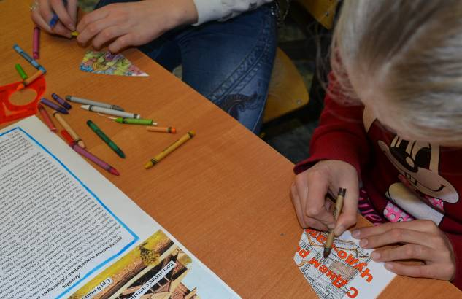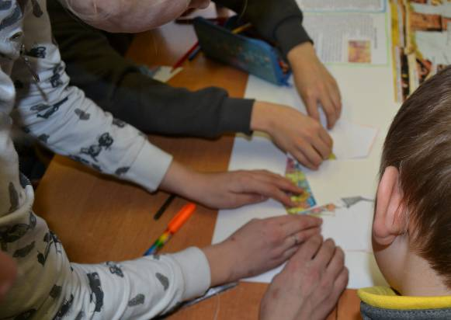

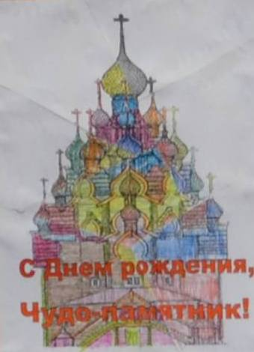

Вот такое поздравление у нас получилось! Это - пазл-настроение. Лиза, расскажи, какими цветами ты раскрасила свою часть картинки? Ребенок отвечает. А почему ты именно эти цвета использовала? Ребенок говорит о том, что у него хорошее настроение, что желает памятнику долгих лет жизни и др. Затем о своем настроении рассказывают и другие дети.

Ребята, давайте вокруг Преображенской церкви приклеим облачка, на которых ученики и учителя нашей школы напишут свои поздравления Чудо-памятнику. Учащиеся приклеивают облачка для записей.
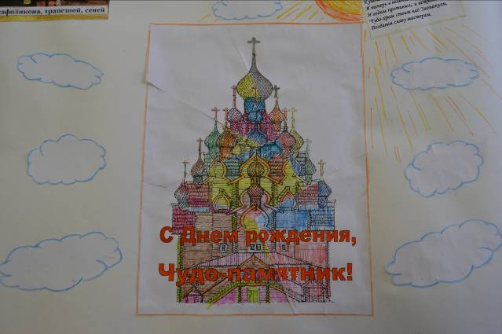

Посмотрите, ребята, какая замечательная газета у нас получилась! А теперь я предлагаю всем сделать общую фотографию на память. Учащиеся фотографируются с газетой в руках.
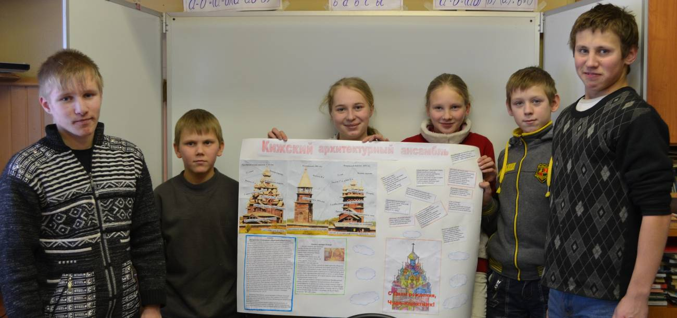
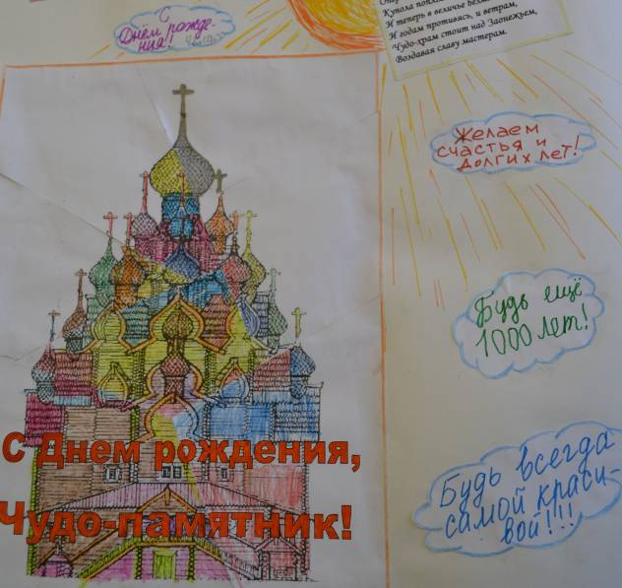
Нам осталось только повесить нашу стенгазету в фойе, чтобы все-все в нашей школе ее прочитали, узнали много интересного и поздравили Преображенскую церковь с юбилеем. Большое спасибо всем за работу! До свидания!

P.S. Вот такие поздравления и пожелания появились на первой же школьной переменке.

Приложение.

Преображенская церковь.
Церковь Преображения Господня - главное сооружение Кижского архитектурного ансамбля. Воспринимаемый издали строгий пирамидальный силуэт церкви вблизи поражает множеством деталей. Но за сложностью ее конструктивного решения прослеживается четкий, простой и ясный архитектурный замысел.
В основе церкви - крестообразный план, образованный центральным восьмистенным срубом с четырьмя двухъярусными пристройками-прирубами, обращенными по сторонам света. Сооружения подобного типа называются «восьмерик с четырьмя прирубами» или «круглая о двадцатистенном окладе». Идея «всефасадности» заложена в центричности композиции: церковь не имеет парадной стороны, она одинаково красива со всех сторон.
Пирамидальную устремленность ввысь церкви придают три восьмерика (восьмигранных сруба), поставленных один на другой. Основной объем храма заключен в нижнем, самом большом восьмерике.
Каждый последующий восьмерик меньше предыдущего (высота - 18, 6, 3 метра). Вместе с прирубами они создают живописную пятиярусную композицию.
Пятистенный алтарь устроен с восточной стороны. С запада к основному объему примыкает трапезная (притвор) с высоким парадным двухмаршевым крыльцом.
Церковь срублена из сосны и увенчана 22-мя разновеликими главами, покрытыми осиновым лемехом. Главы установлены на «бочках» - криволинейных конструкциях, повторяющих силуэты куполов. Высота церкви - 37 м; длина - 29 м, ширина -20,6 м; 442,00 м' - площадь застройки, 362,10 м' - полезная площадь.
Основным инструментом плотников был топор. Все сложные конструкции церкви выполнены преимущественно без использования гвоздей. Рублены не только основные узлы и детали, но даже торцы бревен - для лучшей защиты от проникновения влаги. Только лемех на главках был прибит коваными гвоздями.
Зодчие понимали, умели ценить пользу и красоту дерева. Они хорошо знали его технические, конструктивные и декоративные возможности. При строительстве Преображенской церкви мастера сумели воплотить свои знания в жизнь наиболее полно и добились небывалого успеха.
Иконостас Преображенского храма в настоящее время демонтирован и хранится в фондах музея. Это связано с подготовкой церкви к реставрации.
Иконостас Преображенской церкви отличался особым великолепием и являлся одним из самых крупных в храмах Олонецкой епархии. Его первоначальный вариант состоял из 105 икон, последний иконостас включает 101 икону. В настоящее время часть икон из иконостаса Преображенской церкви экспонируется в церкви Покрова Богородицы. Там можно увидеть храмовую икону «Преображение», которая считается классическим произведением северной иконописи, а также иконы из местного и праздничного рядов иконостаса.
За время своего существования на протяжении почти трех столетий Преображенская церковь неоднократно подвергалась крупным ремонтам и «поновлениям». В первой четверти XIX века ее срубы были обшиты тесом, а лемех на куполах и бочках заменен железом. В таком виде церковь простояла более 150 лет.
Десятилетие с 1949 по 1959 годы вошло в историю Кижского погоста как годы «великой реставрации», проводимой под руководством московского архитектора Александра Викторовича Ополовникова.
В результате первого этапа реставрации церковь была освобождена от позднейших «благолепных поновлений». Памятнику был возвращен первоначальный вид: сняты тесовая обшивка, железо с куполов, укреплены ослабленные конструкции, произведена замена отдельных венцов в срубе.
В 1980 году в связи с нарастанием деформации Преображенская церковь была закрыта для посетителей. Сейчас ее реставрируют, и мы надеемся, что скоро церковь вновь откроет для нас свои двери.

Легенда о мастере Несторе.
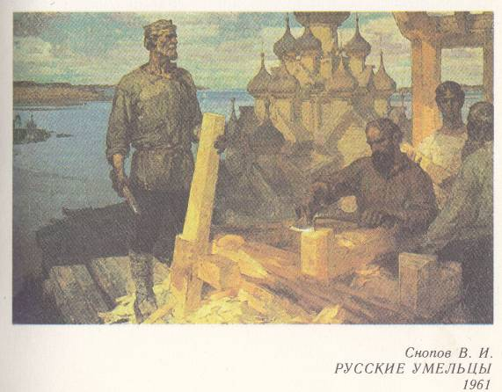
Легенда говорит, что опытный мастер Нестор при выборе места для возведения Преображенской церкви пошел наперекор общему мнению и настоял на строительстве именно там, где сейчас он и находится. Место, где сейчас церковь, было совсем пустынное и заросшее вересом (можжевельником). Нестор, проходя по этим зарослям, обнаружил святую книгу. Тогда он в уединении сел и читал целый день и ночь. И когда стало подыматься солнце, и упала на траву роса, он увидел в переливании солнечных лучей и капелек росы на траве рисунок этой церкви. Хотя строительства там никто не желал, но когда Нестор рассказал, что Бог подсказал, где и какую церковь нужно строить, противоречить никто не мог.
Перед тем как началось освящение возведенной Преображенской церкви, Нестор со священным топором поднялся до последней главки, привязал до креста алую ленту, а топор закинул в озеро и поклялся, что такого чудесного храма нет нигде, и не будет больше никогда. И топор этот никто не найдет. Говорят, что после этого зодчего больше никто не видал — он отошел от дел, не тщась построить что-либо лучшее.

Легенды,
рассказанные «Олонецкими губернскими ведомостями».
«...На Кижском острове, где теперь погост, церковь стояла в другом месте, гораздо севернее, на холмистом возвышении; там теперь в память её построена часовня Св. Духа. Церковь была во имя Спаса. Однажды, в праздник Покрова Богородицы, паны (так в период «смутного времени» в народе называли занимавшихся грабежом польско-литовских интервентов. - Прим. ред.) сделали нечаянное нападение на Кижский остров, употребив военную хитрость: они приплыли к острову из Повенца на плоту, на котором были поставлены вместо парусов березки. Суеверному народу показалось, что к ним плывет остров; все собрались смотреть на берегу, однако паны бросились на безоружных жителей. Народ укрылся в храме; но паны, ворвавшись туда, начали резать крестьян и стрелять в них. Одна стрела вонзилась в образ Спасителя, в правую руку; другая пробила образ насквозь, пониже первой, и сделала на нем «оскомину». Оба знака видны на иконе до сих пор. Но в это самое мгновение совершилось чудо: на панов «нашла темень», они ослепли и вместо беззащитного народа стали резать друг друга и все легли на месте; кровь от них лилась через церковный порог. После такого осквернения служение в церкви надолго было оставлено и, наконец, самый храм сгорел от молнии. Впоследствии, собравшись с силами, кижане решились построить новую церковь и приплавили леса к тому месту, где стояла сгоревшая; но в ночь все плоты невидимою силою перенесло ниже, к такому месту, где не было ничего, кроме верестняка (вереска). Строители опять перегнали плоты на старое место, но в следующую ночь леса вновь очутились у верестняка. Тут строители догадались, что это высшая воля; стали осматривать кусты и нашли в них простреленный образ Спасителя. Это был уже явный знак, что церковь надо строить здесь, а не на старом месте. Так и сделали. И вот часовня, церковь и простреленная икона остались памятниками нападения панов в южном Заонежье». (Олонецкие губернские ведомости/1857. Но 22).

«... Император Петр Первый, путешествующий из Повенца Онежским озером, остановился у Кижского острова. Тут заметил он множество срубленного леса и, узнав причину его свалки, собственноручно начертил план предполагаемой церкви.
Пред этим временем прежняя церковь сгорела; она стояла не там, где теперь стоит теперяшняя церковь, а подальше -- версты на полторы, на месте, называемом Нарьина Гора». (Олонецкие губернские ведомости / 1892. № 93).

Покровская церковь.
Как принято на северных погостах, рядом с летней, холодной (неотапливаемой) церковью, располагалась теплая зимняя церковь. На Кижском погосте - это церковь Покрова Богородицы. Службы в ней начинались с праздника Покрова (1 октября по старому стилю, 14 октября – по новому) и продолжались до Пасхи. В отличие от «круглой» всефасадной церкви Преображения Господня Покровская церковь имеет вытянутый прямоугольный план и относится к церквям «кораблевого» типа. Ее нарядное девятиглавие является уникальным для русской деревянной архитектуры, ведь подобный конструктивный тип церквей обычно завершается шатром.
Девятиглавие Покровской церкви выглядит довольно легковесно для грузного основания типа «восьмерик на четверике» требующего привычного шатрового покрытия. Но вместе с живописным многоглавием Преображенской церкви такое необычное решение создает единое архитектурное целое. Зодчие, учитывая особенности архитектуры Преображенской церкви, смело нарушив общепринятые строительные каноны, создали новую гармоничную взаимосвязь двух погостских строений.
На восточной стороне церкви расположен равный по ширине храмовой части алтарь пятиугольной формы. Вход в храм с запада устроен в виде высоко поднятого над землей асимметричного крыльца, с широким маршем крутой лестницы. Крыльцо обращено к главной церкви погоста, подчеркивая их взаимозависимость.
Длина церкви - 32 м; ширина - 8,7 м; высота - 27 м; площадь застройки - 271,32 м²; полезная площадь - 211,8 м².
В самом конце XVII века на Кижском погосте произошел пожар во время грозы, уничтоживший кижские церкви. Вскоре (в 1694 г.) была построена новая церковь Покрова Богородицы простейшего типа. Появление в 1714 году Преображенской церкви, увенчанной обилием глав и бочек, повлекло за собой изменение и скромного облика церкви Покрова Богородицы. К середине XVIII века церковь приобрела 9-главое завершение, органично и точно вошедшее в согласие с 22-главием Преображенской церкви.
Церковь Покрова Богородицы состоит из четырех помещений: алтаря, кафоликона (собственно церковного помещения, где происходят богослужения), трапезной и сеней. Сени - обязательная принадлежность северных зимних деревянных храмов, защищающая помещения от холода. Сейчас здесь размещается небольшая выставка, посвященная истории кижского прихода (в настоящее время -Спасо-Кижское Патриаршее Подворье). На ней представлены фотографии церквей и часовен Кижского прихода, интерьера Преображенской церкви, кижских священников и крестьян - прихожан кижских храмов.
Следующее помещение церкви - трапезная. С начала XVI века трапезные превращаются в своеобразные центры общественной жизни, места мирского схода, на которых крестьяне решали общинные дела. Сейчас в трапезной располагается выставка икон из церквей и часовен, составляющих экспозицию музея: Преображенской церкви, церкви Воскрешения и др.
Следующее помещение Покровской церкви - кафоликон, где проходят богослужения. В нем находится 4-рядный тябловый иконостас, в котором иконы установлены на горизонтальные расписные брусья-полки (тябла), отделявшие один ряд икон от другого. Самая древняя икона в иконостасе датируется XVI веком. Это икона «Спас Всемилостивый», которая располагается справа от царских врат. Происходит она еще из церкви-предшественницы нынешней Покровской церкви.
Икона «Покров» находилась в местном ряду иконостаса Преображенской церкви. «Теплой заступницей мира холодного» была для русских людей Богоматерь. Именно идею заступничества Богоматери выражают иконы с сюжетом «Покров». Установленный на Руси в XI веке праздник Покрова пользовался особой популярностью.

Колокольня и ограда.
Высокая стройная колокольня с шатровым завершением - самое позднее сооружение ансамбля. На фоне бревенчатых срубов церквей она выглядит необычно: ее стены обшиты досками, световые окна над дверьми имеют арочную форму, филенчатые двери оформлены в виде высоких порталов. Колокольня стоит на каменном фундаменте с высоким цоколем. С южной и северной стороны к срубу примыкают два крыльца (северный вход - ложный).
Необычно и пропорциональное решение колокольни: вместо традиционно низкого четверика и высокого восьмерика она имеет массивный четверик и низкий восьмерик. Кижская колокольня является единственной на территории Карелии постройкой, имеющей такие нетипичные для шатровых колоколен пропорциональные соотношения. Но в составе Кижского архитектурного комплекса она воспринимается как неотъемлемая часть единого целого. Над восьмериком возвышается звонница, увенчанная стройным шатром. Своим строгим силуэтом колокольня подчеркивает пышный наряд двух церквей, а ее массивное основание органично вторит грузным нижним объемам церквей, утверждающих прочность и надежность опорных конструкций для стремительного взлета многочисленных куполов. Высота колокольни - 30 м; ширина - 6,9 м; длина -6,9 м; площадь застройки - 67,30 м'; полезная площадь -133,7 м².
Колокольня построена в 1862 году на месте своей предшественницы, пришедшей в ветхое состояние. Старую колокольню помогали разбирать «всем приходом», очищая место для возведения новой постройки. В мае 1862 года Духовная консистория приказала кижскому церковному старосте заключить договор на строительство новой колокольни с крестьянином Г.С. Насоновым. Для постройки заготовили известь для выкладки фундамента, закупили железо в магазине Александровского завода, с лесопильного завода вывезли доски для обшивки. Но вскоре после постройки новой колокольни возникла необходимость ее исправления. Через 8 лет, в 1874 году колокольня подверглась перестройке в связи с тем, что была создана вопреки «правилам архитектуры» и не соответствовала образам двух погостских церквей.
План перестройки был составлен и утвержден в строительном отделении Олонецкого губернского правления в 1872 году. Чертеж и смету на перестройку колокольни в 1874 году выполнил городовой архитектор И.И. Копошев. Перестройка колокольни была выполнена крестьянином деревни Римская Повенецкого уезда С. О. Петрухиным.
Красиво звучат колокола в Кижах! Далеко раздается по воде их звон, оглашая соседние окрестности! Звонить в колокола было любимым занятием на Руси. Широко известен обычай пускать в Пасхальную неделю на колокольню всех желающих. Звон в эти праздничные дни продолжался обычно весь день.
На кижской звоннице обычно висело от пяти до семи колоколов. В настоящее время на колокольне Кижского погоста установлен пульт для звонаря. В подвеске на пульте — 12 колоколов (из них 9 старинных и 3 современных, вновь отлитых).
Кижский архитектурный ансамбль окружен оградой длиною в почти 300 метров. Ее каменное основание датируется 1800 годом, а деревянный сруб восстановлен по проекту А.В.Ополовникова в 1959 г.
Главный вход на погост расположен на западе ограды возле Покровской церкви. Он выделен более высоким объемом с двускатной крышей. В середине объема расположены двустворчатые ворота. По бокам ворот расположены прямоугольные в плане пятистенные срубы свечных лавок. Каждая лавка на главном фасаде имеет по одному окну, которое закрываются дощатыми ставнями.

Отрывки стихотворений для литературной странички.
Купола горят теплой радугой,
Сказкой легкою парят, сердце радуя.
Храм стоит во всей красе.
Слава не померкнет.
Едут в Кижи нынче все,
Как когда-то в Мекку.

Кижи…..
Шатров серые скаты,
Росой набухшие стога,
И двадцать глав сквозь ярь заката
Насквозь пробили облака….
…Штрихи тропинок чуть колышет
Онеги черная вода.
Кижи! Я снова вас увижу,
Я вернусь сюда.

Поплывем!...И подъедем поближе,-
Там, у красных рябин, у гряды,
Градом Китежем выплыли Кижи
Из озерной прозрачной воды!
Здесь волн онежских полнозвучен хор.
Коль хочешь сказку повстречать воочью-
Взгляни на Кижский древний наш собор
Прозрачною июльской белой ночью.

Стоит этот храм- многоглавый старик,-
Мечтой возведенный когда-то.
Как накрепко выросший гриб боровик,
К которому льнут боровята.
Как песня. Как сказка, сей храм не умрет,
До внуков дойдет как преданье.
А рублена церковь, чтоб вечно народ
Хранил красоты достоянье.

На палубу все высыпали сразу.
И закричали все: «Кижи! Кижи!»
Волшебный храм тогда открылся глазу
И Купалов Резные этажи.
И не пойму я, в чем тут подоплека,
Но этот храм, единый на Руси.
Вблизи прекрасней был, чем издалека,
А издали прекрасней, чем вблизи.

Волшебный храм по собственным законам
Торжественно темнеет над луной,
Но в сумерки лиловый и зеленый,
А в полдень – вдруг серебряный, стальной.

Над озером, над зеленью лесов
Вознесся храм старинный, многоглавый,
Трехъярусный, с каскадом Купалов,
Как памятник былинной русской славы.
Под лемеха сияньем золотым
Весь деревянный, без куска железа,
Он кажется шеломом боевым,
Застывшей сказкой северного леса.

В мастерах увидел я поэтов,
Чудотворна в дерзанье рука,-
Эта церковь не срублена - спета.
И звучать ей не век, а века!

А был ли Нестор?
Твердо верю: был.
И потом легендой стал вселенской,
Что необыкновенный храм срубил
Обыкновенный плотник деревенский.

Выложены лемехом любовно,
Словно серебристой чешуей,
Опершись о рубленные бревна,
Купола поплыли над водой....
И теперь в величье безмятежном,
И горам противясь, и ветрам,
Чудо- храм стоит над Заонежьем,
Воздавая славу мастерам.

Полоски с информацией о памятниках Кижского архитектурного ансамбля для картины (этап «Собери картину).
Преображенская церковь 1714 год
Покровская церковь 1694 год
Колокольня 1862 год
22 главы
Всефасадная церковь
Восьмерик с четырьмя прирубами
Высота 37 м
Иконостас из 101 иконы
Главы покрыты лемехом
Сруб выполнен из сосны
Перестроена в 1764 году
Службы начинались с Покрова дня
Летняя церковь
Зимняя церковь
9 глав
Прямоугольный план «кораблевого» типа
Восьмерик на четверике
Высота 27 м, длина 32 м
Состоит из алтаря, кафоликона, трапезной, сеней
Перестроена в 1874 году
Высота 30 м
Массивный четверик и низкий восьмерик
Каменное основание 1800 года
Храмовая икона - «Преображение»
Храмовая икона – «Покров»

Картина-настроение.

